

第38号

令和５年８月





　多くのサロンから申請頂いた、ふれあい・いきいきサロン助成金の配布の件ですが、準備をしている途中です。

８月から順次ご連絡してお渡ししています。今しばらくお待ちください。

７月２９日(土)の、サンパルコふるさとふれあい夏まつりの開催が延期となりました！

参加を楽しみにされていた皆さまには、大変申し訳ありませんでした。

また、急なご案内でしたので、知らずにお越しいただいた方にも、大変申し訳ありませんでした。

代替開催につきましては、改めてお知らせいたします。



夏まつりで開催予定でした、「サークル作品展示～手芸サークル・絵てがみの会～」は、サンパルコなかのしま館内に展示中です！

８月中旬まで展示予定です。お早めにお越しいただき、ぜひご覧くださいね！

今回、講演会等のご案内を、たくさんお届けしました！ご興味がありましたらぜひどうぞ♪



なじょも



サロン担当：田井から、なんだてあらこんだてあら、なじょーものおすすめしるいの！

　今年は、１０年に一度程度しか起きないような

著しい高温となる夏のようです！

　朝、スマホに熱中症警戒アラートが、送られて

くることも頻繁になりました。

　気象のニュースを注意してみていると、様々な

「過酷な暑さ」を表す言葉を耳にします。

猛暑　もうしょ

酷暑　こくしょ

激暑　げきしょ

劇暑　げきしょ

炎暑　えんしょ

言葉を使って、色々考えたり、それを字に書いたり、人と話したりするのは、脳トレにもいいようです！

希望サロンにお届けしている「なじらいの通信」を、一人でするのもいいですが、サロンで、みんなでわいわい💛がやがや💛おここおここ💛わはは💛とすることによって、人とのかかわりが生まれて、より良いですよね！

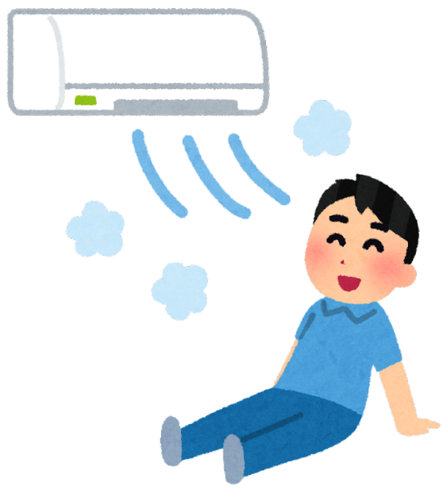

今年の夏はあっちぇえね～！あっちぇえすけ、人間様も、野菜も、水に、栄養に、欲しがっているいの！

からりとした天ぷらに、つるりとしたそうめん。ぴりりとした薬味、とろりとした生卵、ぱっか～んと開けた缶詰。酸っぱい梅干し。おめさん、どんげんのがいいろっか？！

さっぱりしながらも、パワーがつくものを追加して、夏を乗り切っていきましょう！

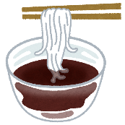

猛烈に…⁉

酷く…⁉

激しく…⁉

劇的に…⁉

炎のように…⁉

暑い夏はこんな風に言いますが、寒い冬の言い方も色々あることでしょう！頭をひねって考えてみましょう！